МИНИСТЕРСТВО НАУКИ И ВЫСШЕГО ОБРАЗОВАНИЯ РОССИЙСКОЙ ФЕДЕРАЦИИ
Федеральное государственное бюджетное образовательное учреждение
высшего образования
«КУБАНСКИЙ ГОСУДАРСТВЕННЫЙ УНИВЕРСИТЕТ»
(ФГБОУ ВО «КубГУ»)
Кафедра математического моделирования

КУРСОВАЯ РАБОТА

РАЗРАБОТКА БАЗЫ ДАННЫХ ТЕЛЕКОММУНИКАЦИОННОЙ КОМПАНИИ. ПОСТРОЕНИЕ ЗАПРОСОВ ДЛЯ РАСЧЕТА СТОИМОСТИ ЗВОНКОВ И СООБЩЕНИЙ

Работу выполнила А.А.Вараксина
(подпись, дата) (инициалы, фамилия)
Факультет Экономический курс 2
Направление 38.03.05 Бизнес-информатика
Научный руководитель,
доцент, канд. физ.-мат наук М.С.Капустин
(подпись, дата) (инициалы, фамилия)
Нормоконтролер
доцент, канд. физ.-мат наук М.С.Капустин
(подпись, дата) (инициалы, фамилия)

Краснодар 2018
РЕФЕРАТ

Курсовая работа с.29, 12 таблиц, 4 источника ,2 приложения.
МОДЕЛЬ ДАННЫХ, ORACLE SQL DEVELOPER DATA MODELER, БАЗА ДАННЫХ, СУБД ORACLE DATABASE, ORACLE APPLICATION EXPRESS, SQL ЗАПРОС.
Объектом исследования является телекоммуникационная компания.
Цель работы:
- построение модели данных телекоммуникационной компании;
- разработка базы данных в Oracle Application Express.
Моделирование данных проводилось в Oracle SQL Developer Data Modeler, а разработка базы данных в среде Oracle Application Express.
Результаты работы могут быть использованы для автоматизации деятельности телекоммуникационной компании.
СОДЕРЖАНИЕ

ВВЕДЕНИЕ 4
1 Страничное описание 5
2 Моделирование данных 7
3 Добавление данных 9
4 Построение запросов в Oracle Application Express 14
СПИСОК ИСПОЛЬЗОВАННЫХ ИСТОЧНИКОВ 16
ПРИЛОЖЕНИЕ А 17
ПРИЛОЖЕНИЕ Б 21

ВВЕДЕНИЕ

Автоматизация деятельности предприятия, во-первых, позволяет эффективно управлять предприятием в целом. Благодаря автоматизации заметно снижается количество ошибок, которые делают в процессе работы сотрудники предприятия. Потому, автоматизация полностью исключает ошибки человеческого фактора. Во-вторых, автоматизация деятельности предприятия существенно снижает вероятность потерь, минимизирует риски, экономит трудовые ресурсы. Автоматизация устраняет проблемы лишних трудозатрат, экономит время на ручной учет и формирование документации.
Обязательным элементом автоматизации деятельности предприятия является база данных. Моделирование данных – основной этап в процессе автоматизации деятельности предприятия.
Курсовая работа посвящена моделированию данных телекоммуникационной компании и разработке базы данных в Oracle Application Express.

Страничное описание

Телекоммуникационная компания предоставляет своим клиентам полный перечень услуг по обеспечению мобильной связью. Для начала сотрудничества с телекоммуникационной компанией необходимо: заключить договор на получение индивидуального телефонного номера, привязанного к абонентской СИМ-карте. Это осуществляется путем предоставления клиентом собственных личных данных.
База данных телекоммуникационной компании содержит персональные данные всех клиентов, данные о телефонных номерах и подключенных к ним тарифах, а именно стоимости исходящего/входящего звонка за единицу времени, а также данные о звонках, такие как коды звонков, номера телефонов абонентов совершающих и принимающих звонки, время звонка, и его продолжительность. Одной из услуг, предоставляемой оператором телекоммуникационной компании, является отправка и получение текстовых сообщений. Операторская база данных для предоставления такой услуги содержит: данные абонентов, их номера, время отправки и текст отправляемого сообщения.
Очевидно, что основной целью работы телекоммуникационной компании является получение прибыли, для этого необходим расчёт количества используемых абонентом услуг в соответствии с тарифом абонента. Тариф содержит всю информацию необходимую для подсчёта задолженности абонента, а именно стоимость исходящего звонка, стоимость входящего звонка за секунду, стоимость смс-сообщения, дополнительные услуги, если такие имеются. Тарифы варьируются по цене в зависимости от пакета, подключенных операторских услуг. Списание средств с баланса происходит в соответствии со стоимостью услуги для данного тарифа после разговора, отправки смс и прочего.
Мобильный оператор может иметь несколько мобильных кодов, записанных непосредственно в номере. Для определения кода оператора, требуется вывести все номера по этому коду и потом найти тот самый код.
Данная база данных будет удобна для определения баланса клиента телекоммуникационной компании в любое время, так списание средств происходит непосредственно после осуществления звонка или отправки сообщения.

Моделирование данных

Моделирование данных проводилось с использованием пакета Oracle SQL Developer Data Modeler [1]. Логическая модель данных, построенная на основе страничного описания, представлена на рисунке 1.
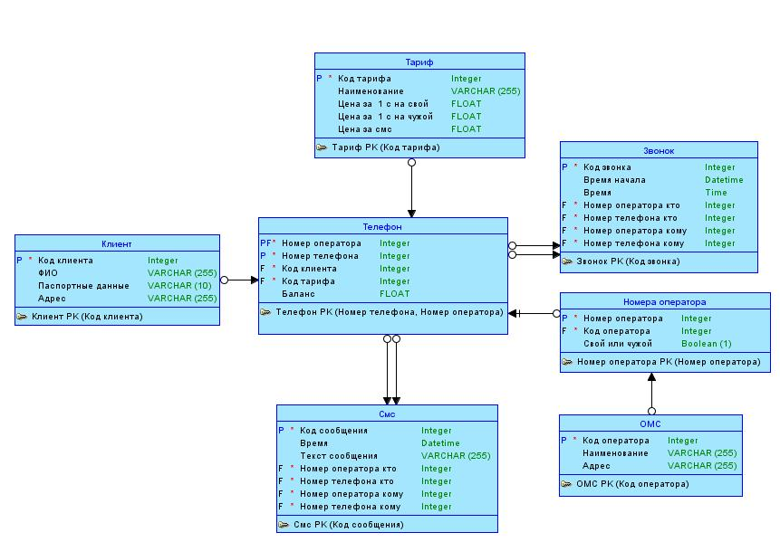Рисунок 1 – Логическая модель данных

На рисунке 2 представлена физическая модель данных после выполнения нормализации до 3НФ [2].
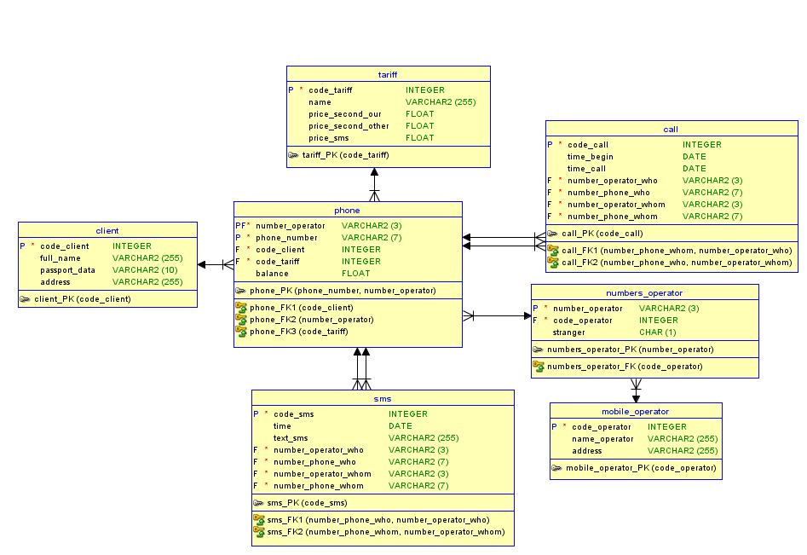
Рисунок 2 – Физическая модель данных

Добавление данных

На основе полученной физической модели сгенерирован DDL-скрипт для создания соответствующих объектов базы данных. В рамках данной курсовой работы использовалась СУБД Oracle Database 11g Express Edition [4]. Сгенерированный на основе представленной модели DDL-скрипт представлен в приложении А.
DDL-скрипт с заполнением данных представлен в приложении Б. Результат заполнения таблиц представлен на рисунках 3−9. Для расчета стоимости звонков и сообщений клиента воспользуемся данными из таблиц TARIFF, SMS, CALL.
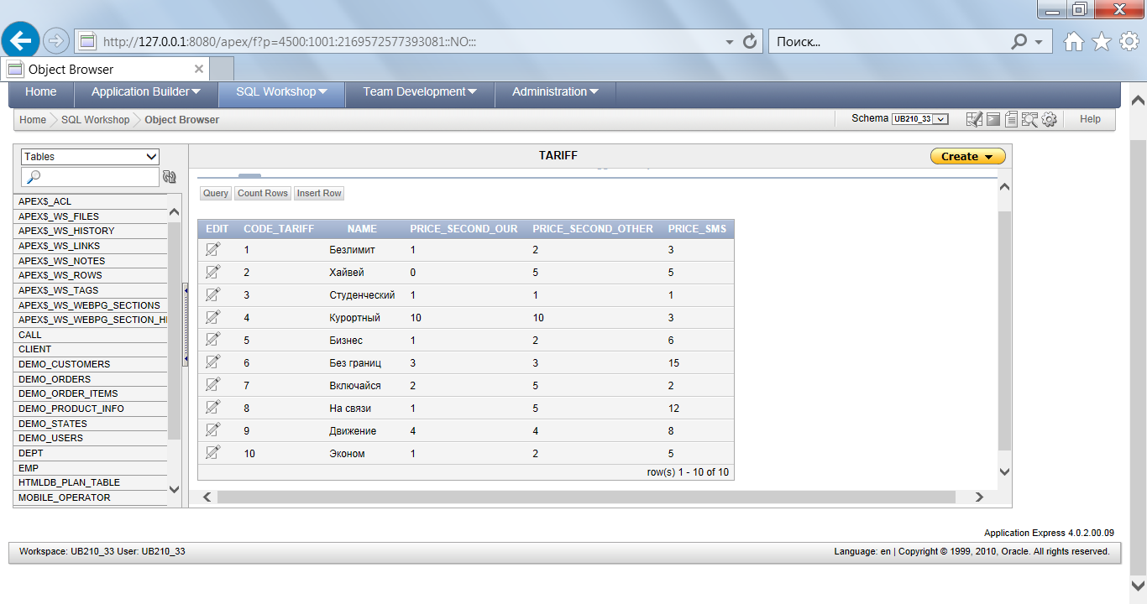
Рисунок 3 – Заполненная таблица TARIFF

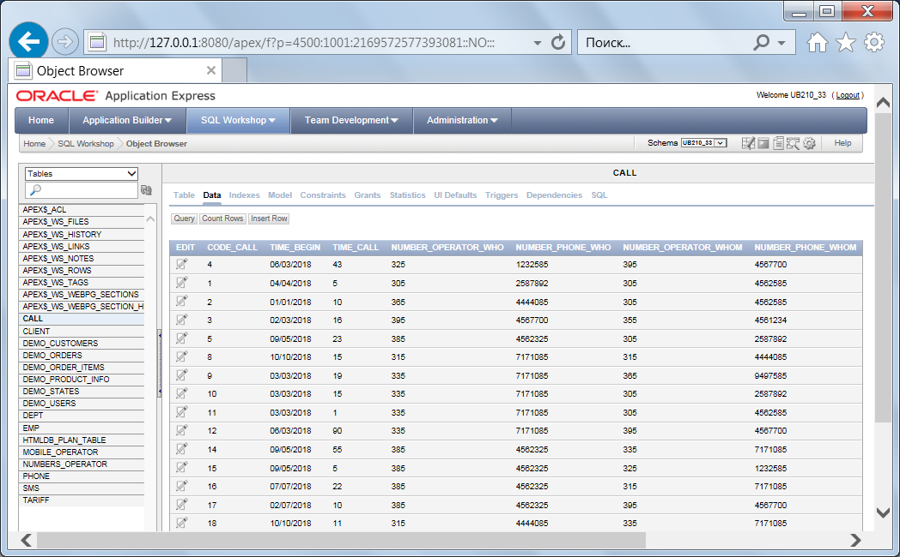
Рисунок 4 – Заполненная таблица CALL

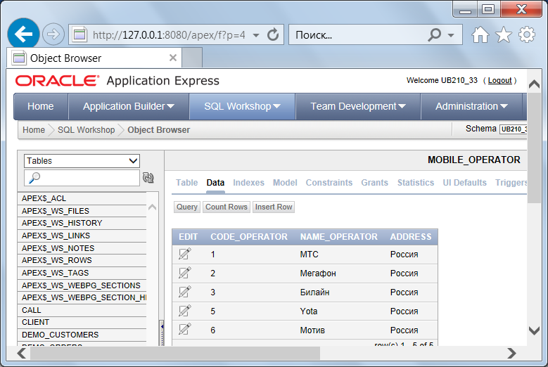
Рисунок 5 − Заполненная таблица MOBILE_OPERATOR
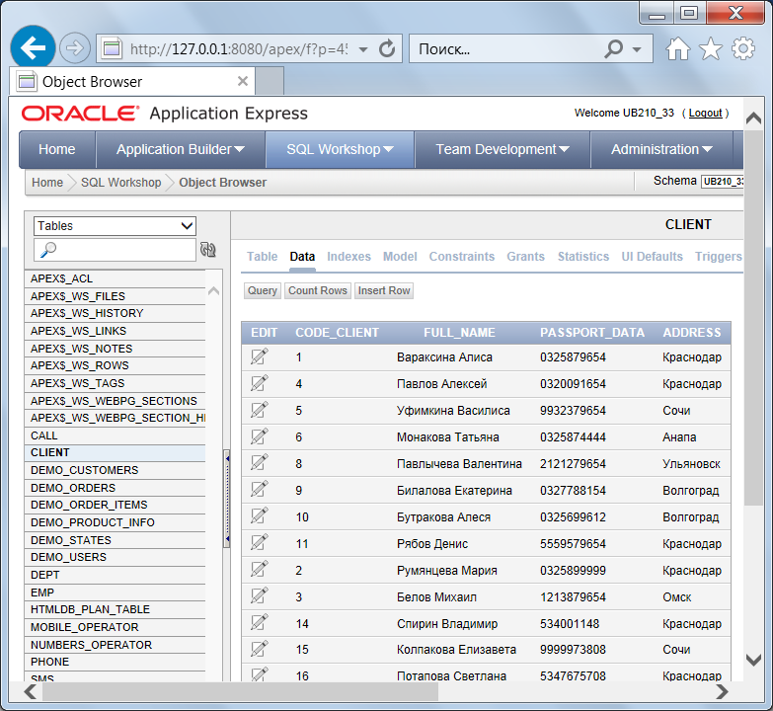
Рисунок 6 – Заполненная таблица CLIENT
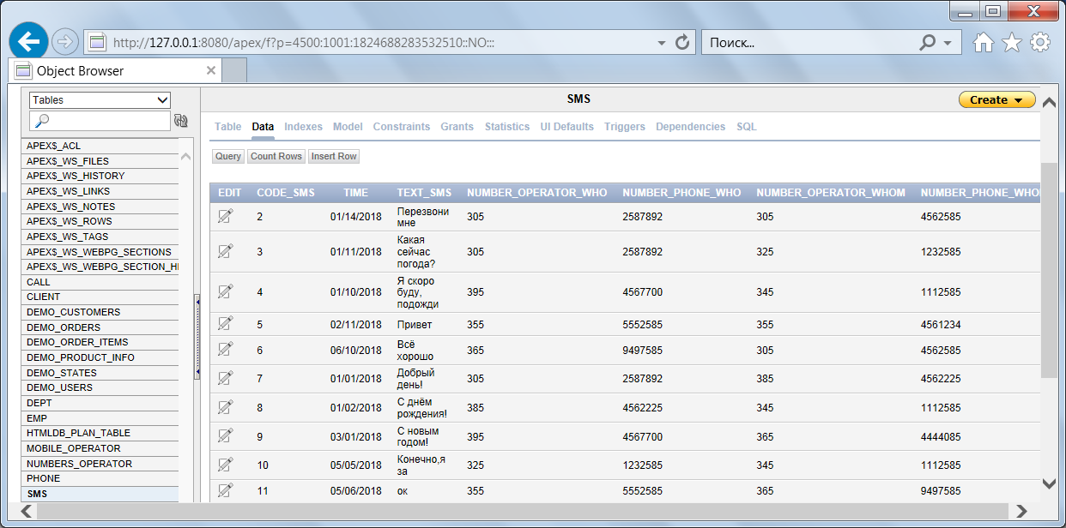
Рисунок 7 – Заполненная таблица SMS

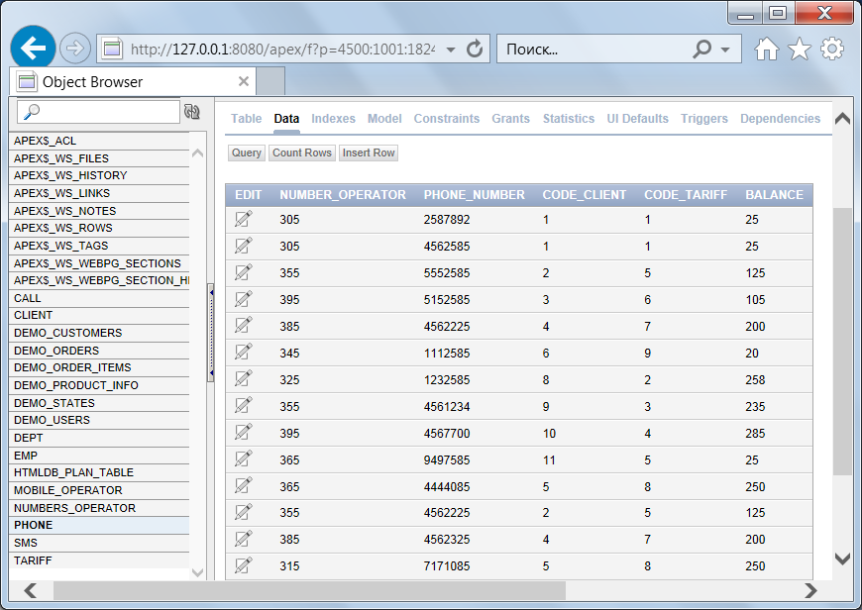
Рисунок 8– Заполненная таблица PHONE

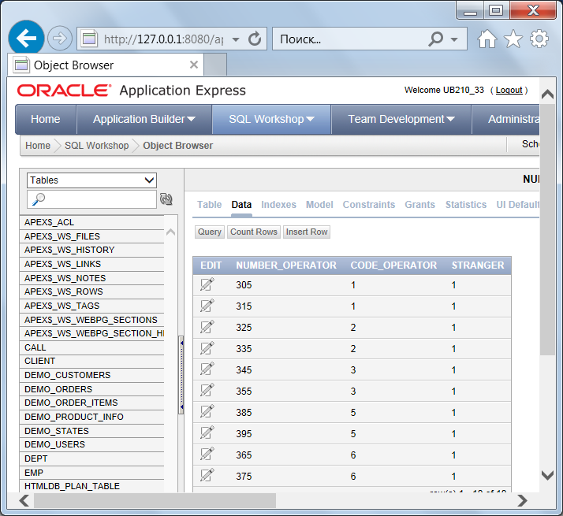
Рисунок 9 – Заполненная таблица NUMBERS_OPERATORS

Построение запросов в Oracle Application Express

Для реализации запроса расчета стоимости звонков и сообщений были использованы таблицы CALL, TARIFF, SMS. На рисунке 10 представлен расчет стоимости всех исходящих звонков для определенного номера (в данном случае number_phone_who=1232585, code_tariff=2, number_operator_who=325). Таким образом, стоимость всех исходящих звонков абонента с номером 8-(325)-123-25-85 составляет 470 руб.
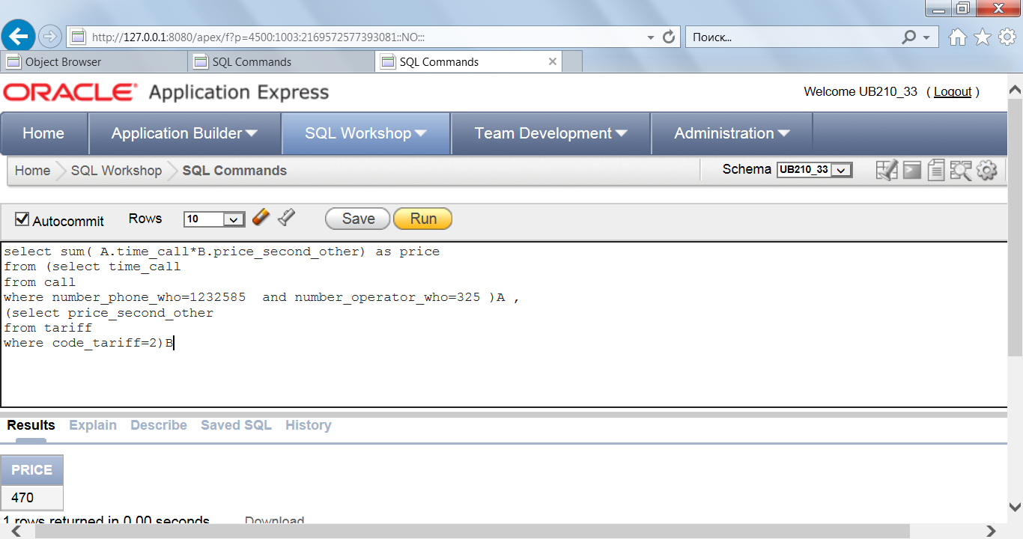
Рисунок 10 – Расчет стоимости исходящих звонков

На рисунке 11 представлен расчет стоимости за все входящие звонки определенного абонента, например, number_phone_whom = 4444085, code_tariff= 8, number_operator_whom=365. Стоимость всех входящих звонков абонента с номером 8-(365)-444-40-85 составила 47 руб.
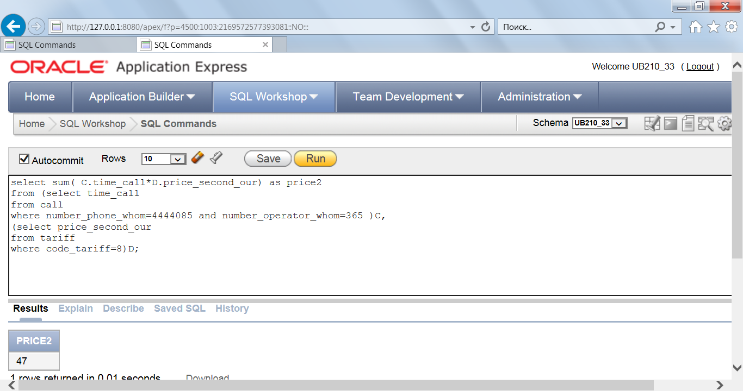
Рисунок 11− Расчет стоимости входящих звонков

На рисунке 12 представлен расчет стоимости за все отправленные абонентом сообщения в соответствии с его тарифом, например, number_phone_who = 1232585, number_operator_who=325, code_tariff= 2. Стоимость всех отправленных cмс абонента с номером 8-(325)-123-25-85 будет равна 5 руб.
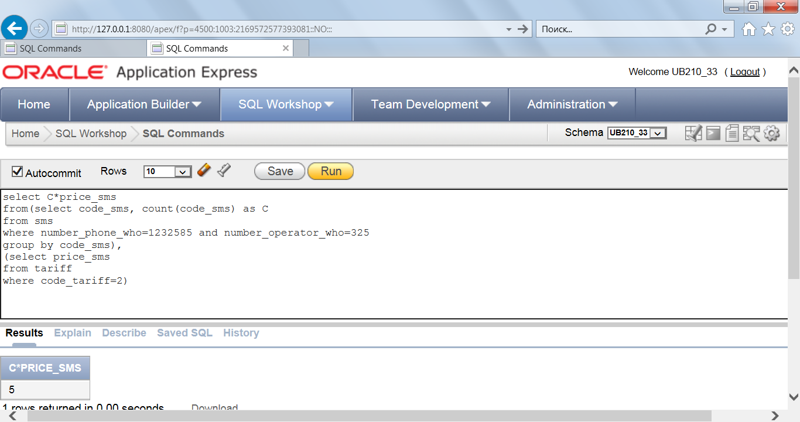
Рисунок 12−Расчет стоимости сообщений

СПИСОК ИСПОЛЬЗОВАННЫХ ИСТОЧНИКОВ

- Oracle SQL Developer Data Modeler Documentation URL: http://docs.oracle.com/database/sql-developer-data-modeler-4.2/index.html (дата обращения: 26.04.2018)
- Хомоненко, А. Д. Базы данных: Учебник для вузов / А. Д. Хомоненко, В. М. Цыганков, М. Г. Мальцев; Под ред. А. Д. Хомоненко. – 3-е изд., доп. и перераб. – СПб. : КОРОНА-Век, 2009. – 736 с.
- SQL.ru – все про SQL, базы данных, программирование и разработку информационных систем. URL: http://sql.ru (дата обращения: 26.04.2018).
- Oracle Application Express URL: https://apex.oracle.com/en/ (дата обращения: 26.04.2018)

ПРИЛОЖЕНИЕ А

CREATE TABLE CALL (
code_call INTEGER NOT NULL ,
time_begin DATE,
time_call NUMBER ,
number_operator_who VARCHAR2 (3) NOT NULL ,
number_phone_who VARCHAR2 (7) NOT NULL ,
number_operator_whom VARCHAR2 (3) NOT NULL ,
number_phone_whom VARCHAR2 (7) NOT NULL
) ;
ALTER TABLE CALL ADD CONSTRAINT call_PK PRIMARY KEY ( code_call ) ;
CREATE TABLE client
(
code_client INTEGER NOT NULL ,
full_name VARCHAR2 (255) ,
passport_data VARCHAR2 (10) ,
address VARCHAR2 (255)
) ;
ALTER TABLE client ADD CONSTRAINT client_PK PRIMARY KEY ( code_client ) ;
CREATE TABLE mobile_operator
(
code_operator INTEGER NOT NULL ,
name_operator VARCHAR2 (255) ,
address VARCHAR2 (255)
) ;
ALTER TABLE mobile_operator ADD CONSTRAINT mobile_operator_PK PRIMARY KEY ( code_operator ) ;
CREATE TABLE numbers_operator
(
number_operator VARCHAR2 (3) NOT NULL ,
code_operator INTEGER NOT NULL ,
stranger CHAR (1)
) ;
ALTER TABLE numbers_operator ADD CONSTRAINT numbers_operator_PK PRIMARY KEY ( number_operator ) ;
CREATE TABLE phone
(
number_operator VARCHAR2 (3) NOT NULL ,
phone_number VARCHAR2 (7) NOT NULL ,
code_client INTEGER NOT NULL ,
code_tariff INTEGER NOT NULL ,
balance FLOAT
) ;
ALTER TABLE phone ADD CONSTRAINT phone_PK PRIMARY KEY ( phone_number, number_operator ) ;
CREATE TABLE sms
(
code_sms INTEGER NOT NULL ,
TIME DATE ,
text_sms VARCHAR2 (255) ,
number_operator_who VARCHAR2 (3) NOT NULL ,
number_phone_who VARCHAR2 (7) NOT NULL ,
number_operator_whom VARCHAR2 (3) NOT NULL ,
number_phone_whom VARCHAR2 (7) NOT NULL
) ;
ALTER TABLE sms ADD CONSTRAINT sms_PK PRIMARY KEY ( code_sms ) ;
CREATE TABLE tariff
(
code_tariff INTEGER NOT NULL ,
name VARCHAR2 (255) ,
price_second_our FLOAT ,
price_second_other FLOAT ,
price_sms FLOAT
) ;
ALTER TABLE tariff ADD CONSTRAINT tariff_PK PRIMARY KEY ( code_tariff ) ;
ALTER TABLE CALL ADD CONSTRAINT call_FK1 FOREIGN KEY ( number_phone_whom, number_operator_whom ) REFERENCES phone ( phone_number, number_operator ) ;
ALTER TABLE CALL ADD CONSTRAINT call_FK2 FOREIGN KEY ( number_phone_who, number_operator_who ) REFERENCES phone ( phone_number, number_operator ) ;
ALTER TABLE numbers_operator ADD CONSTRAINT numbers_operator_FK FOREIGN KEY ( code_operator ) REFERENCES mobile_operator ( code_operator ) ;
ALTER TABLE phone ADD CONSTRAINT phone_FK1 FOREIGN KEY ( code_client ) REFERENCES client ( code_client ) ;
ALTER TABLE phone ADD CONSTRAINT phone_FK2 FOREIGN KEY ( number_operator ) REFERENCES numbers_operator ( number_operator ) ;
ALTER TABLE phone ADD CONSTRAINT phone_FK3 FOREIGN KEY ( code_tariff ) REFERENCES tariff ( code_tariff ) ;
ALTER TABLE sms ADD CONSTRAINT sms_FK1 FOREIGN KEY ( number_phone_who, number_operator_who ) REFERENCES phone ( phone_number, number_operator ) ;
ALTER TABLE sms ADD CONSTRAINT sms_FK2 FOREIGN KEY ( number_phone_whom, number_operator_whom ) REFERENCES phone ( phone_number, number_operator ) ;

ПРИЛОЖЕНИЕ Б

insert into CLIENT (CODE_CLIENT, FULL_NAME, PASSPORT_DATA, ADDRESS) values (1, 'Вараксина Алиса','0325879654', 'Краснодар');
insert into CLIENT (CODE_CLIENT, FULL_NAME, PASSPORT_DATA, ADDRESS) values (2, 'Румянцева Мария','0325899999', 'Краснодар');
insert into CLIENT (CODE_CLIENT, FULL_NAME, PASSPORT_DATA, ADDRESS) values (3, 'Белов Михаил','1213879654', 'Омск');
insert into CLIENT (CODE_CLIENT, FULL_NAME, PASSPORT_DATA, ADDRESS) values (4, 'Павлов Алексей','0320091654', 'Краснодар');
insert into CLIENT (CODE_CLIENT, FULL_NAME, PASSPORT_DATA, ADDRESS) values (5, 'Уфимкина Василиса','9932379654', 'Сочи');
insert into CLIENT (CODE_CLIENT, FULL_NAME, PASSPORT_DATA, ADDRESS) values (6, 'Монакова Татьяна','0325874444', 'Анапа');
insert into CLIENT (CODE_CLIENT, FULL_NAME, PASSPORT_DATA, ADDRESS) values (7 'Трегубова Нина','1111879654', 'Геленджик');
insert into CLIENT (CODE_CLIENT, FULL_NAME, PASSPORT_DATA, ADDRESS) values (8, 'Павлычева Валентина','2121279654', 'Ульяновск');
insert into CLIENT (CODE_CLIENT, FULL_NAME, PASSPORT_DATA, ADDRESS) values (9, 'Билалова Екатерина','0327788154', 'Волгоград');
insert into CLIENT (CODE_CLIENT, FULL_NAME, PASSPORT_DATA, ADDRESS) values (10, 'Бутракова Алеся','0325699612', 'Волгоград');
insert into CLIENT (CODE_CLIENT, FULL_NAME, PASSPORT_DATA, ADDRESS) values (11, 'Рябов Денис','5559579654', 'Краснодар');
insert into CLIENT (CODE_CLIENT, FULL_NAME, PASSPORT_DATA, ADDRESS) values (12, 'Дмитриев Дмитрий','5559533808', 'Краснодар');
insert into CLIENT (CODE_CLIENT, FULL_NAME, PASSPORT_DATA, ADDRESS) values (13, 'Ожегова Александра','5345673808', 'Сочи');
insert into CLIENT (CODE_CLIENT, FULL_NAME, PASSPORT_DATA, ADDRESS) values (14, 'Спирин Владимир','534001148', 'Краснодар');
insert into CLIENT (CODE_CLIENT, FULL_NAME, PASSPORT_DATA, ADDRESS) values (15, 'Колпакова Елизавета','9999973808', 'Сочи');
insert into CLIENT (CODE_CLIENT, FULL_NAME, PASSPORT_DATA, ADDRESS) values (16, 'Потапова Светлана','5347675708', 'Краснодар');
insert into CLIENT (CODE_CLIENT, FULL_NAME, PASSPORT_DATA, ADDRESS) values (17, 'Петров Петр','5909878908', 'Краснодар');
insert into CLIENT (CODE_CLIENT, FULL_NAME, PASSPORT_DATA, ADDRESS) values (18, 'Куликов Олег','1233214808', 'Краснодар');
insert into CLIENT (CODE_CLIENT, FULL_NAME, PASSPORT_DATA, ADDRESS) values (19, 'Цыплакова Евгения','0534777762', 'Сочи');
insert into CLIENT (CODE_CLIENT, FULL_NAME, PASSPORT_DATA, ADDRESS) values (20, 'Онищенко Артем','5599888008', 'Краснодар');
insert into PHONE (PHONE_NUMBER, NUMBER_OPERATOR, CODE_CLIENT, CODE_TARIFF, BALANCE) values ('4562225', '355', '2', '5', '125');
insert into PHONE (PHONE_NUMBER, NUMBER_OPERATOR, CODE_CLIENT, CODE_TARIFF, BALANCE) values ('5152585', '395', '3', '6', '105');
insert into PHONE (PHONE_NUMBER, NUMBER_OPERATOR, CODE_CLIENT, CODE_TARIFF, BALANCE) values ('4562325', '385', '4', '7', '200');
insert into PHONE (PHONE_NUMBER, NUMBER_OPERATOR, CODE_CLIENT, CODE_TARIFF, BALANCE) values ('1112585', '345', '6', '9', '20');
insert into PHONE (PHONE_NUMBER, NUMBER_OPERATOR, CODE_CLIENT, CODE_TARIFF, BALANCE) values ('4598975', '375', '7', '1', '500');
insert into PHONE (PHONE_NUMBER, NUMBER_OPERATOR, CODE_CLIENT, CODE_TARIFF, BALANCE) values ('1232585', '325', '8', '2', '258');
insert into PHONE (PHONE_NUMBER, NUMBER_OPERATOR, CODE_CLIENT, CODE_TARIFF, BALANCE) values ('4561234', '355', '9', '3', '235');
insert into PHONE (PHONE_NUMBER, NUMBER_OPERATOR, CODE_CLIENT, CODE_TARIFF, BALANCE) values ('4567700', '395', '10', '4', '285');
insert into PHONE (PHONE_NUMBER, NUMBER_OPERATOR, CODE_CLIENT, CODE_TARIFF, BALANCE) values ('9497585', '365', '11', '5', '25');
insert into PHONE (PHONE_NUMBER, NUMBER_OPERATOR, CODE_CLIENT, CODE_TARIFF, BALANCE) values ('4444085', '315', '5', '8', '109');
insert into PHONE (PHONE_NUMBER, NUMBER_OPERATOR, CODE_CLIENT, CODE_TARIFF, BALANCE) values ('7171085', '335', '12', '10', '50');
insert into PHONE (PHONE_NUMBER, NUMBER_OPERATOR, CODE_CLIENT, CODE_TARIFF, BALANCE) values ('6666085', '395', '13', '10', '100');
insert into CALL (CODE_CALL, TIME_BEGIN, TIME_CALL, NUMBER_OPERATOR_WHO, NUMBER_PHONE_WHO, NUMBER_OPERATOR_WHOM, NUMBER_PHONE_WHOM) values (1, '04/04/2018', '5', '305', '2587892','305', '4562585');
insert into CALL (CODE_CALL, TIME_BEGIN, TIME_CALL, NUMBER_OPERATOR_WHO, NUMBER_PHONE_WHO, NUMBER_OPERATOR_WHOM, NUMBER_PHONE_WHOM) values (2, '01/01/2018', '10', '365', '4444085','305', '4562585');
insert into CALL (CODE_CALL, TIME_BEGIN, TIME_CALL, NUMBER_OPERATOR_WHO, NUMBER_PHONE_WHO, NUMBER_OPERATOR_WHOM, NUMBER_PHONE_WHOM) values (3, '02/03/2018', '16', '395', '4567700','355', '4561234');
insert into CALL (CODE_CALL, TIME_BEGIN, TIME_CALL, NUMBER_OPERATOR_WHO, NUMBER_PHONE_WHO, NUMBER_OPERATOR_WHOM, NUMBER_PHONE_WHOM) values (4, '06/03/2018', '43', '325', '1232585','395', '4567700');
insert into CALL (CODE_CALL, TIME_BEGIN, TIME_CALL, NUMBER_OPERATOR_WHO, NUMBER_PHONE_WHO, NUMBER_OPERATOR_WHOM, NUMBER_PHONE_WHOM) values (5, '09/05/2018', '23', '385', '4562325','305', '2587892');
insert into CALL (CODE_CALL, TIME_BEGIN, TIME_CALL, NUMBER_OPERATOR_WHO, NUMBER_PHONE_WHO, NUMBER_OPERATOR_WHOM, NUMBER_PHONE_WHOM) values (6, '12/12/2018', '34', '355', '4562225','375', '4598975');
insert into CALL (CODE_CALL, TIME_BEGIN, TIME_CALL, NUMBER_OPERATOR_WHO, NUMBER_PHONE_WHO, NUMBER_OPERATOR_WHOM, NUMBER_PHONE_WHOM) values (7, '11/05/2018', '8', '335', '4562225','305', '2587892');
insert into CALL (CODE_CALL, TIME_BEGIN, TIME_CALL, NUMBER_OPERATOR_WHO, NUMBER_PHONE_WHO, NUMBER_OPERATOR_WHOM, NUMBER_PHONE_WHOM) values (8, '10/10/2018', '15', '315', '7171085','315', '4444085');
insert into CALL (CODE_CALL, TIME_BEGIN, TIME_CALL, NUMBER_OPERATOR_WHO, NUMBER_PHONE_WHO, NUMBER_OPERATOR_WHOM, NUMBER_PHONE_WHOM) values (9, '03/03/2018', '19', '335', '7171085','365', '9497585');
insert into CALL (CODE_CALL, TIME_BEGIN, TIME_CALL, NUMBER_OPERATOR_WHO, NUMBER_PHONE_WHO, NUMBER_OPERATOR_WHOM, NUMBER_PHONE_WHOM) values (10, '03/03/2018', '15', '335', '7171085','305', '2587892');
insert into CALL (CODE_CALL, TIME_BEGIN, TIME_CALL, NUMBER_OPERATOR_WHO, NUMBER_PHONE_WHO, NUMBER_OPERATOR_WHOM, NUMBER_PHONE_WHOM) values (11, '03/03/2018', '1', '335', '7171085','305', '4562585');
insert into CALL (CODE_CALL, TIME_BEGIN, TIME_CALL, NUMBER_OPERATOR_WHO, NUMBER_PHONE_WHO, NUMBER_OPERATOR_WHOM, NUMBER_PHONE_WHOM) values (12, '06/03/2018', '90', '335', '7171085','395', '4567700');
insert into CALL (CODE_CALL, TIME_BEGIN, TIME_CALL, NUMBER_OPERATOR_WHO, NUMBER_PHONE_WHO, NUMBER_OPERATOR_WHOM, NUMBER_PHONE_WHOM) values (13, '04/03/2018', '3', '335', '7171085','375', '4598975');
insert into CALL (CODE_CALL, TIME_BEGIN, TIME_CALL, NUMBER_OPERATOR_WHO, NUMBER_PHONE_WHO, NUMBER_OPERATOR_WHOM, NUMBER_PHONE_WHOM) values (14, '09/05/2018', '55', '385', '4562325','335', '7171085');
insert into CALL (CODE_CALL, TIME_BEGIN, TIME_CALL, NUMBER_OPERATOR_WHO, NUMBER_PHONE_WHO, NUMBER_OPERATOR_WHOM, NUMBER_PHONE_WHOM) values (15, '09/05/2018', '5', '385', '4562325','325', '1232585');
insert into CALL (CODE_CALL, TIME_BEGIN, TIME_CALL, NUMBER_OPERATOR_WHO, NUMBER_PHONE_WHO, NUMBER_OPERATOR_WHOM, NUMBER_PHONE_WHOM) values (16, '07/07/2018', '22', '385', '4562325','315', '7171085');
insert into CALL (CODE_CALL, TIME_BEGIN, TIME_CALL, NUMBER_OPERATOR_WHO, NUMBER_PHONE_WHO, NUMBER_OPERATOR_WHOM, NUMBER_PHONE_WHOM) values (17, '02/07/2018', '10', '385', '4562325','395', '4567700');
insert into CALL (CODE_CALL, TIME_BEGIN, TIME_CALL, NUMBER_OPERATOR_WHO, NUMBER_PHONE_WHO, NUMBER_OPERATOR_WHOM, NUMBER_PHONE_WHOM) values (18, '10/10/2018', '11', '315', '4444085','335', '7171085');
insert into CALL (CODE_CALL, TIME_BEGIN, TIME_CALL, NUMBER_OPERATOR_WHO, NUMBER_PHONE_WHO, NUMBER_OPERATOR_WHOM, NUMBER_PHONE_WHOM) values (19, '09/10/2018', '4', '315', '7171085','375', '4598975');
insert into CALL (CODE_CALL, TIME_BEGIN, TIME_CALL, NUMBER_OPERATOR_WHO, NUMBER_PHONE_WHO, NUMBER_OPERATOR_WHOM, NUMBER_PHONE_WHOM) values (20, '03/10/2018', '2', '315', '7171085','365', '4444085');
insert into CALL (CODE_CALL, TIME_BEGIN, TIME_CALL, NUMBER_OPERATOR_WHO, NUMBER_PHONE_WHO, NUMBER_OPERATOR_WHOM, NUMBER_PHONE_WHOM) values (21, '06/03/2018', '45', '325', '1232585','365', '4444085');
insert into CALL (CODE_CALL, TIME_BEGIN, TIME_CALL, NUMBER_OPERATOR_WHO, NUMBER_PHONE_WHO, NUMBER_OPERATOR_WHOM, NUMBER_PHONE_WHOM) values (22, '09/03/2018', '7', '325', '1232585','375', '4598975');
insert into CALL (CODE_CALL, TIME_BEGIN, TIME_CALL, NUMBER_OPERATOR_WHO, NUMBER_PHONE_WHO, NUMBER_OPERATOR_WHOM, NUMBER_PHONE_WHOM) values (23, '09/01/2018', '6', '325', '1232585','355', '4561234');
insert into CALL (CODE_CALL, TIME_BEGIN, TIME_CALL, NUMBER_OPERATOR_WHO, NUMBER_PHONE_WHO, NUMBER_OPERATOR_WHOM, NUMBER_PHONE_WHOM) values (24, '08/03/2018', '17', '395', '4567700','315', '7171085');
insert into CALL (CODE_CALL, TIME_BEGIN, TIME_CALL, NUMBER_OPERATOR_WHO, NUMBER_PHONE_WHO, NUMBER_OPERATOR_WHOM, NUMBER_PHONE_WHOM) values (25, '03/03/2018', '8', '395', '4567700','335', '7171085');
insert into SMS (CODE_SMS, TIME, TEXT_SMS, NUMBER_OPERATOR_WHO, NUMBER_PHONE_WHO, NUMBER_OPERATOR_WHOM, NUMBER_PHONE_WHOM) values (2, '01.14.2018','Перезвони мне', '305', '2587892', '305', '4562585');
insert into SMS (CODE_SMS, TIME, TEXT_SMS, NUMBER_OPERATOR_WHO, NUMBER_PHONE_WHO, NUMBER_OPERATOR_WHOM, NUMBER_PHONE_WHOM) values (3, '01.11.2018','Какая сейчас погода?', '305', '2587892', '325', '1232585');
insert into SMS (CODE_SMS, TIME, TEXT_SMS, NUMBER_OPERATOR_WHO, NUMBER_PHONE_WHO, NUMBER_OPERATOR_WHOM, NUMBER_PHONE_WHOM) values (4, '01.10.2018','Я скоро буду, подожди', '395', '4567700', '345', '1112585');
insert into SMS (CODE_SMS, TIME, TEXT_SMS, NUMBER_OPERATOR_WHO, NUMBER_PHONE_WHO, NUMBER_OPERATOR_WHOM, NUMBER_PHONE_WHOM) values (5, '02.11.2018','Привет', '355', '5552585', '355', '4561234');
insert into SMS (CODE_SMS, TIME, TEXT_SMS, NUMBER_OPERATOR_WHO, NUMBER_PHONE_WHO, NUMBER_OPERATOR_WHOM, NUMBER_PHONE_WHOM) values (6, '06.10.2018','Всё хорошо', '365', '9497585', '305', '4562585');
insert into SMS (CODE_SMS, TIME, TEXT_SMS, NUMBER_OPERATOR_WHO, NUMBER_PHONE_WHO, NUMBER_OPERATOR_WHOM, NUMBER_PHONE_WHOM) values (7, '01.01.2018','Добрый день!', '305', '2587892', '385', '4562225');
insert into SMS (CODE_SMS, TIME, TEXT_SMS, NUMBER_OPERATOR_WHO, NUMBER_PHONE_WHO, NUMBER_OPERATOR_WHOM, NUMBER_PHONE_WHOM) values (8, '01.02.2018','С днём рождения!', '385', '4562225', '345', '1112585');
insert into SMS (CODE_SMS, TIME, TEXT_SMS, NUMBER_OPERATOR_WHO, NUMBER_PHONE_WHO, NUMBER_OPERATOR_WHOM, NUMBER_PHONE_WHOM) values (9, '03.01.2018','С новым годом!', '395', '4567700', '365', '4444085');
insert into SMS (CODE_SMS, TIME, TEXT_SMS, NUMBER_OPERATOR_WHO, NUMBER_PHONE_WHO, NUMBER_OPERATOR_WHOM, NUMBER_PHONE_WHOM) values (10, '05.05.2018','Конечно,я за', '325', '1232585', '345', '1112585');
insert into SMS (CODE_SMS, TIME, TEXT_SMS, NUMBER_OPERATOR_WHO, NUMBER_PHONE_WHO, NUMBER_OPERATOR_WHOM, NUMBER_PHONE_WHOM) values (11, '05.06.2018','ок', '355', '5552585', '365', '9497585');
insert into TARIFF (CODE_TARIFF, NAME, PRICE_SECOND_OUR, PRICE_SECOND_OTHER, PRICE_SMS) values (2, 'Хайвей', '0', '5','5');
insert into TARIFF (CODE_TARIFF, NAME, PRICE_SECOND_OUR, PRICE_SECOND_OTHER, PRICE_SMS) values (3, 'Студенческий', '1', '1','1');
insert into TARIFF (CODE_TARIFF, NAME, PRICE_SECOND_OUR, PRICE_SECOND_OTHER, PRICE_SMS) values (4, 'Курортный', '10', '10','3');
insert into TARIFF (CODE_TARIFF, NAME, PRICE_SECOND_OUR, PRICE_SECOND_OTHER, PRICE_SMS) values (5, 'Бизнес', '1', '2','6');
insert into TARIFF (CODE_TARIFF, NAME, PRICE_SECOND_OUR, PRICE_SECOND_OTHER, PRICE_SMS) values (6, 'Без границ', '3', '3','15');
insert into TARIFF (CODE_TARIFF, NAME, PRICE_SECOND_OUR, PRICE_SECOND_OTHER, PRICE_SMS) values (7, 'Включайся', '2', '5','2');
insert into TARIFF (CODE_TARIFF, NAME, PRICE_SECOND_OUR, PRICE_SECOND_OTHER, PRICE_SMS) values (8, 'На связи', '1', '5','12');
insert into TARIFF (CODE_TARIFF, NAME, PRICE_SECOND_OUR, PRICE_SECOND_OTHER, PRICE_SMS) values (9, 'Движение', '4', '4','8');
insert into TARIFF (CODE_TARIFF, NAME, PRICE_SECOND_OUR, PRICE_SECOND_OTHER, PRICE_SMS) values (10, 'Эконом', '1', '2','5');
insert into NUMBERS_OPERATOR (NUMBER_OPERATOR, CODE_OPERATOR, STRANGER) values ('315', '1', '1');
insert into NUMBERS_OPERATOR (NUMBER_OPERATOR, CODE_OPERATOR, STRANGER) values ('325', '2', '1');
insert into NUMBERS_OPERATOR (NUMBER_OPERATOR, CODE_OPERATOR, STRANGER) values ('335', '2', '1');
insert into NUMBERS_OPERATOR (NUMBER_OPERATOR, CODE_OPERATOR, STRANGER) values ('345', '3', '1');
insert into NUMBERS_OPERATOR (NUMBER_OPERATOR, CODE_OPERATOR, STRANGER) values ('355', '3', '1');
insert into NUMBERS_OPERATOR (NUMBER_OPERATOR, CODE_OPERATOR, STRANGER) values ('365', '6', '1');
insert into NUMBERS_OPERATOR (NUMBER_OPERATOR, CODE_OPERATOR, STRANGER) values ('375', '6', '1');
insert into NUMBERS_OPERATOR (NUMBER_OPERATOR, CODE_OPERATOR, STRANGER) values ('385', '5', '1');
insert into NUMBERS_OPERATOR (NUMBER_OPERATOR, CODE_OPERATOR, STRANGER) values ('395', '5', '1');
insert into MOBILE_OPERATOR (CODE_OPERATOR, NAME_OPERATOR, ADDRESS) values (2, 'Мегафон', 'Россия');
insert into MOBILE_OPERATOR (CODE_OPERATOR, NAME_OPERATOR, ADDRESS) values (3, 'Билайн', 'Россия');
insert into MOBILE_OPERATOR (CODE_OPERATOR, NAME_OPERATOR, ADDRESS) values (5, 'Yota', 'Россия');
insert into MOBILE_OPERATOR (CODE_OPERATOR, NAME_OPERATOR, ADDRESS) values (6, 'Мотив', 'Россия');
insert into MOBILE_OPERATOR (CODE_OPERATOR, NAME_OPERATOR, ADDRESS) values (4 'Связь', 'Россия');

